**Конспект занятия по экологии во второй младшей группе.**

**Тема: «Берегите воду».**

Программные задачи: Познакомить детей со свойствами воды (жидкость без цвета, запаха и вкуса; растворяет вещества: соль, сахар, легко окрашивается). Рассказать детям и дать представление о роли воды в жизни человека, животных и растений. Пополнять активный словарь детей словами: льется, течет, испаряется, жидкость. Развивать любознательность, интерес у детей к экспериментальной деятельности. Воспитывать экологическую культуру детей.

Оборудование:

-картинки

-стаканчики с чистой водой

-стакан с молоком

-ложка

- краска

На каждого ребенка:

-стаканчики с чистой водой

-краска

-кисточка

-тарелочки с сахаром и солью

**Ход занятия.**

Воспитатель: Здравствуйте, ребята.

Дети: Здравствуйте.

Воспитатель: Сегодня я хочу рассказать вам одну удивительную историю, которая произошла с маленькой капелькой. Вот она *(показ слайдов 2)*.

«Жила-была мама Тучка и была у нее дочка Капелька …Вот посылает раз мама Тучка свою дочку Капельку на землю и говорит: «Пролейся там дождиком, полей растения, попутешествуй. А затем ко мне возвращайся, да смотри не балуйся, веди себя хорошо. Прохожим за воротник не залезай, не брызгайся». Полетела Капелька на землю, попрыгала, поиграла, но стало ей скучно. Собрала тогда она своих подружек, таких же капелек и потекли они по земле маленькими веселыми ручейками. Встретились ручейки вместе и стали большой рекой. Поплыла Капелька со своими подружками по реке и попала в море. Плавала- плавала Капелька по морю, но вспомнила наказ мамы Тучки вернуться домой. Выглянуло солнышко, пригрело Капельку, и стала она легкой. Поднялась Капелька вверх, испарилась под лучами солнца и вернулась к маме Тучке. «Молодец, Капелька, хорошо себя вела, теперь со мной побудь, а то я по тебе соскучилась. А потом снова отправишься путешествовать на землю.»





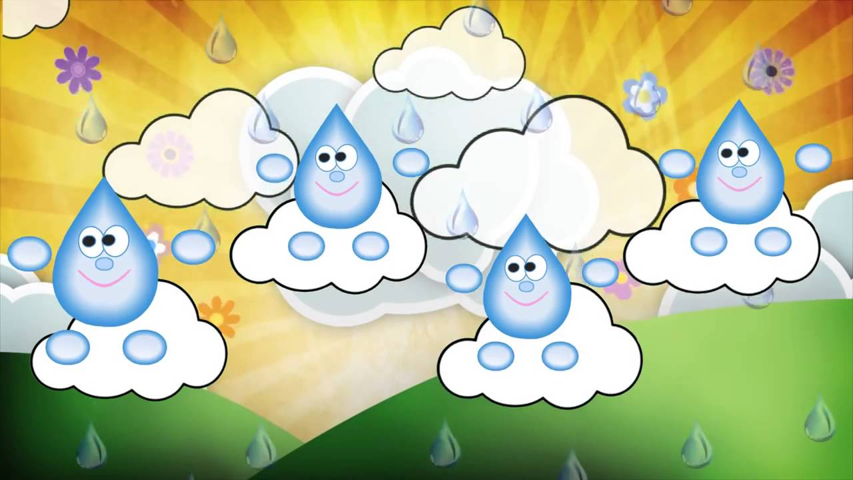

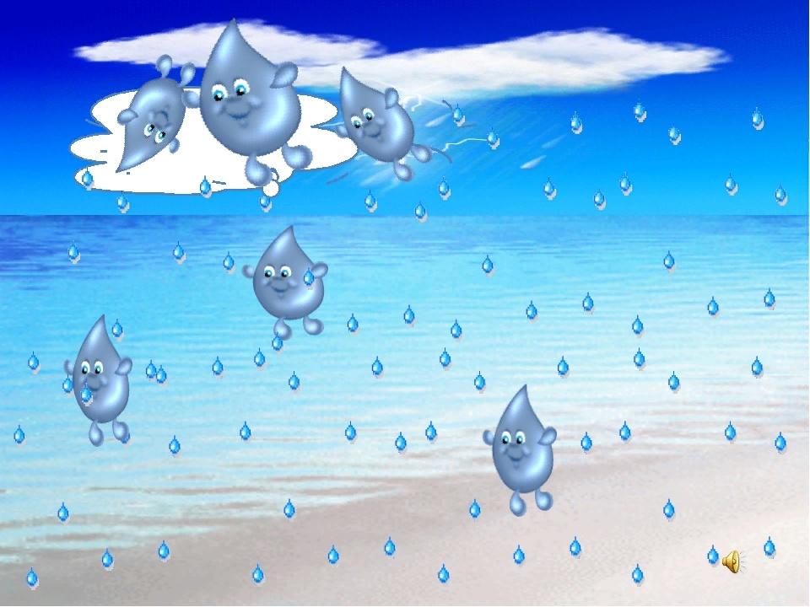

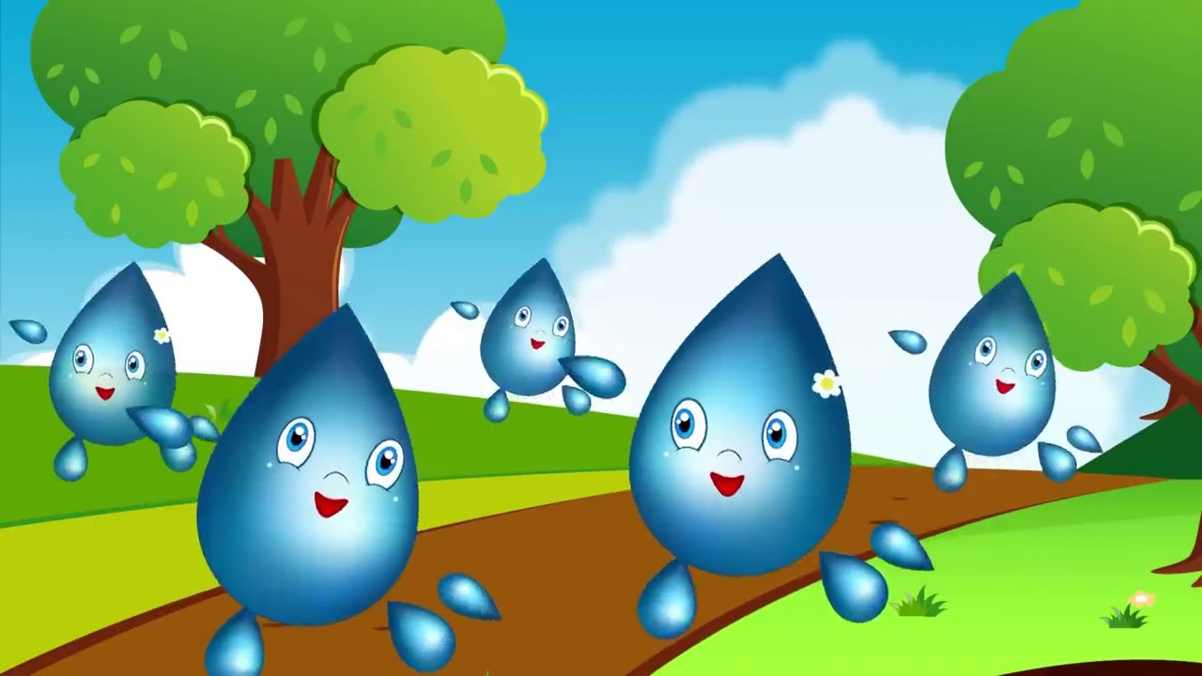

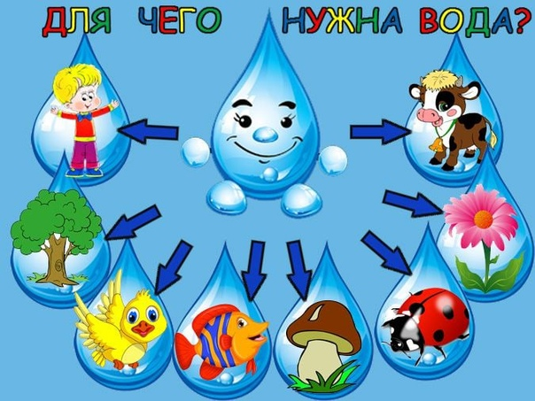

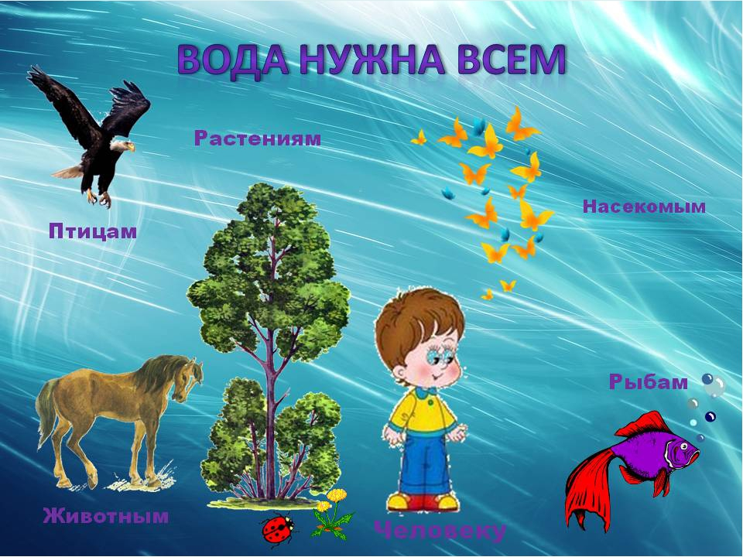

В природе вода постоянно так путешествует. (показ слайда *«Круговорот воды в природе»* 3)

Воспитатель. Ребята, а вы знаете, зачем нам нужна вода?

Дети. Пить, мыть руки, готовить кушать.

Воспитатель. Правильно *(показ слайда 4, 5,6)*

Если руки наши в ваксе,

Если на нос сели кляксы,

Кто тогда нам первый друг,

Снимет грязь с лица и рук?

Без чего не может мама

Ни готовить, ни стирать,

Без чего, мы скажем прямо,

Человеку умирать?

Чтобы лился дождик с неба,

Чтоб росли колосья хлеба,

Чтобы плыли корабли -

Жить нельзя нам без воды.

А как вы думаете, что бы готовит еду, пить, нам подойдет любая вода?

Дети. Нет, только чистая.

*(слайд 7)*

Воспитатель. Посмотрите, у вас на столе стоят стаканчики с водой. Давайте посмотрим, какая она.

Если я опущу в стакан ложку, мы увидим ее или нет?

Дети. Увидим.

Воспитатель. Правильно, ложку видно, потому что вода прозрачная. А какого вода цвета?

Дети. Белого, бесцветная.

Воспитатель. Думаете белого, тогда посмотрите на этот стаканчик. Что здесь?

Дети. Молоко.

Воспитатель. Какого цвета молоко?

Дети. Белого

Воспитатель. Правильно, молоко белого цвета. А у воды цвета нет, она бесцветная. А чем же вода пахнет.

Дети. Ничем не пахнет

Воспитатель. Правильно, у воды нет запаха. Давайте сделаем глоточек и узнаем, какая вода на вкус.

Дети. Нет вкуса

Воспитатель. Правильно, и вкуса у воды тоже нет. А как вы думаете, если я добавлю в стакан с водой соль или сахар, то какая вода на вкус будет.

Дети. Сладкая, соленая.

Воспитатель. А давайте попробуем.

Дети добавляют соль или сахар, пробуют что получилось

Воспитатель. Показывает два стакана сахаром и чистую **воду**. Скажите, пожалуйста, как я могу узнать в каком стакане сахар есть, а в каком нет ничего.

Дети. ответы детей

Воспитатель. Правильно, только когда я попробую на вкус, я смогу найти стакан с сахаром. Так его не увидишь, потому что сахар в воде растворился, и получился раствор.

А вот если я добавлю в **воду краску**, то что случиться с водой?

Дети. она окрасится

Воспитатель. Давайте попробуем. Да вода на самом деле стала цветная.

Дети добавляют в **воду краску**.

Мы уже сказали, что людям вода необходима.

А кому еще нужна вода?

Дети. Животным, растениям.

*(показ слайдов 8,9,10,11,12,13)*.

Воспитатель. Да, вода нужна всем.

И для людей, и для зверей

Нет ничего воды ценней.

Водой всем нужно дорожить,

Ведь без нее нам не прожить!

А как мы с вами можем **беречь воду**?

Дети. Не бросать мусор в речку, закрывать кран.

Закрывай покрепче кран,

Чтоб не вытек океан.

**Воду попусту не лей —**

Дорожить водой умей!

*(слайд 14)*

Воспитатель. О чем мы с вами сегодня говорили? Что узнали нового? Понравилась вам наша капелька? Будем **беречь воду**?